Костюм жаростойкий

Техническое описание

«Костюмы мужские для защиты от повышенных температур»

ТР ТС 019/2011

ГОСТ 12.4.045-87

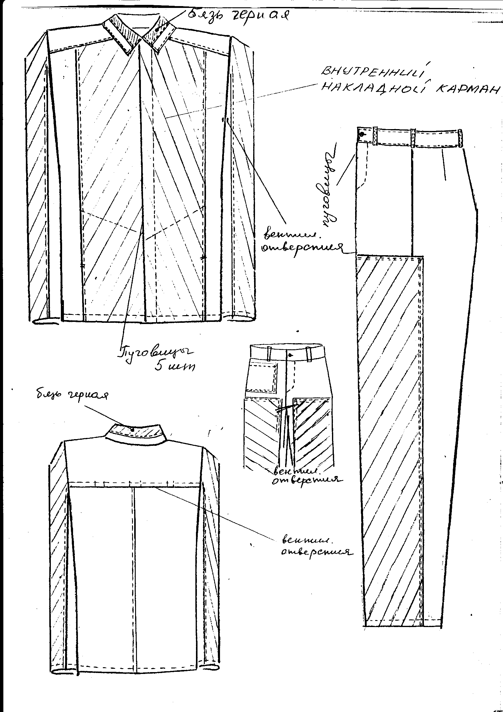

Название | Костюм жаростойкий
Описание внешнего вида

Костюм состоит из куртки и брюк.
Куртка прямая, с центральной потайной застежкой на пять обметанных петель и пуговиц.
Перед с кокеткой, настроченной на расстоянии 0,1 см от края двойной строчкой с расстоянием между строчками 0,5 см; с защитными накладками по переду, настроченными двойной отделочной строчкой на расстоянии 0,1 см от края с расстоянием между строчками 0,5 см, в шве притачивания накладки выполнен карман, на левой части переда верхний накладной карман, настроченный двойной строчкой на 0,1 см от края с расстоянием между строчками 0,5 см. Слевой внутренней стороны полочки расположен внутренний карман размером 17 х 17 см, с застежной на ленту велькро длинной 2,5 см.
Спинка прямая, с кокеткой, настроченной на 0,5 см от края, в шве притачивания кокетки – три вентиляционных отверстия , со средним швом, настроченным закрепляющей строчкой на расстоянии 0,1 см от края.
Низ куртки подшит швом вподгибку с закрытым срезом. В боковых швах расположены вентиляционные отверстия.
Рукав втачной, одношовный, с защитной накладкой по всей длине рукава, настроченной двойной строчкой на расстоянии 0,1 см от края с расстоянием между строчками 0,5 см, низ рукава обработан швом вподгибку с закрытым срезом.
Воротник отложной, отстроченный двойной строчкой на расстоянии 0,1 см от края с расстоянием между строчками 0,5 см, с бязевой накладкой по всей ширине воротника, настроченной на расстоянии 0,1 см от края.
Брюки прямые, с притачным поясом, с центральной застежкой на гульфике на три обметанные петли и пуговицы и на поясе на одну обметанную петлю и пуговицу.
На правой передней половинке верхний накладной карман, насроченный двойной отделочной строчкой на расстоянии 0,1 см от края, с расстоянием между строчками 0,5 см, с защитными накладками по всей передней половинке от линии бедер до низа брюк, настроченными двойной отделочной строчкой на расстоянии 0,1 см от края, с расстоянием между строчками 0,5 см.
На задней половинке вытачки по линии талии.
Пояс спинки отстрочен по верхнему срезу отделочной строчкой на расстоянии 0,5 см от среза. По поясу брюк настрочены пять шлевок под ремень: две по переду, две по боковым швам, одна на середине спинки. Низ брюк обработан швом вподгибку с закрытым срезом.

Особенности обработки:
Технологические узлы | Применение/характеристика швов (узлов) | Ширина в готовом виде, см
Соединительные швы в изделии |  | 1,0
Швы обтачивания в изделии | воротник
Накладной шов с закрытым срезом:  двумя строчками на расстоянии 0,1 см от края и 0,5 см между строчками | Накладные карманы, защитные накладки
Одной строчкой на расстоянии 0,5 см от края | Настрачивание пояса
Шов вподгибку с закрытым срезом | Обработка входа накладного кармана куртки и брюк | 2,0
 | Обработка низа куртки, низа брюк | 2,0

Название | Костюм жаростойкий
Комплектующие материалы |  | Ед.изм. | Норма
Верх – молескин ОП арт. C 28 ЮД
Бязь
Фурнитура
Пуговица |  | шт | 9
Этикетки
Товарный ярлык |  | шт | 1
Размерный ярлык |  | шт | 2
Упаковка
Пакет |  | шт | 1

